FLUXOS E CADEIAS ALIMENTARES 3

elaborada por Johann Portscheler
Período 04
Energia nos ecossistemas
A luz solar representa a fonte de energia externa sem a qual os ecossistemas não conseguem manter-se. A transformação (conversão) da energia luminosa para energia química, que é a única modalidade de energia utilizável pelas células de todos os componentes de um ecossistema, sejam eles produtores, consumidores ou decompositores, é feita através de um processo denominado fotossíntese. Portanto, a fotossíntese - seja realizada por vegetais ou por micro-organismos – é o único processo de entrada de energia em um ecossistema.
Pergunta 1: Se a energia só pode entrar nos ecossistemas através dos produtores, como você pensa que ela chega até os consumidores primário, secundário etc.?
Resposta :
(escreva sua resposta aqui)

Um aspecto importante para entendermos a transferência de energia dentro de um ecossistema é a compreensão de uma das leis mais importantes da Física, a primeira lei fundamental da termodinâmica que diz: “A energia não pode ser criada nem destruída e sim transformada”.
Outro aspecto importante é o fato de que a quantidade de energia disponível diminui à medida que é transferida de um nível trófico para outro. A explicação para esta perda de um nível trófico para outro, é o fato de cada organismo necessitar de grande parte da energia absorvida para a manutenção das suas atividades vitais, tais como regeneração, movimento, reprodução etc.
Pergunta 2: As representações gráficas abaixo são chamadas Pirâmides Ecológicas. Nelas, as barras representam os níveis tróficos: produtores embaixo e consumidores primário e secundário na ordem nas barras acima. Além disso, a largura das barras representa quantidades.
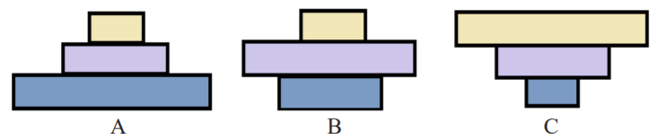
Se a largura dessas barras representar a quantidade de energia em cada um dos níveis tróficos, começando por produtores. Qual das pirâmides representa melhor a fluxo de energia em uma cadeia alimentar? Explique seu raciocínio.
Resposta :
(escreva sua resposta aqui)

